“Tramvaju stikla šķiedras
rezerves daļu izgatavošana”
Pielikums Nr.1

Zemās grīdas tramvajs Škoda 15T
1 | Tramvajs 15T | 0915010039S | Ratiņu panelis "A" kreisais
2 | Tramvajs 15T | 0915010040S | Ratiņu panelis "A" labais
3 | Tramvajs 15T | 0915010041S | Ratiņu panelis "B" "C" E"
4 | Tramvajs 15T | 0915010042S | Ratiņu panelis "D" labais
5 | Tramvajs 15T | 0915010043S | Ratiņu panelis "D" kreisais
6 | Tramvajs 15T | 0915010048 | Lukturu panelis priekšējais kreisais
7 | Tramvajs 15T | 0915010056 | Priekšējais apakšējais apvalks kreisais
8 | Tramvajs 15T | 0915010058 | Centrālais priekšējais apakšējais apvalks
9 | Tramvajs 15T | 0915010059 | Priekšējais apakšējais apvalks labais
10 | Tramvajs 15T | 0915010062 | Zemloga apvalks centrālais (priekšēja zemloga pārsegs pa vidu)
11 | Tramvajs 15T | 0915010063 | Centrālais panelis priekšējais (otrā līmeņa pārsegs priekšējais pa vidu)
12 | Tramvajs 15T | 0915010065 | Lukturu panelis priekšējais labais
13 | Tramvajs 15T | 0915010066-J | Vidus centrs aizmugurējais (otrais stāvs)
14 | Tramvajs 15T | 0915010067-J | Centrālais aizmugurējais apakšējais apvalks
15 | Tramvajs 15T | 0915010068-J | Gala pārsegs aizmugurējais apakšējais labais
16 | Tramvajs 15T | 0915010069-J | Gala pārsegs aizmugurējais apakšējais kreisais
17 | Tramvajs 15T | 0915010070-J | Pārsegs zem loga priekšējais (labā puse)
18 | Tramvajs 15T | 0915010071-J | Pārsegs zem loga priekšējais (kreisā puse)
19 | Tramvajs 15T | 0915010072-J | Pārsegs zem loga aizmugurējais pa vidu
20 | Tramvajs 15T | 0915010073-J | Lukturu panelis aizmugurējais kreisais
21 | Tramvajs 15T | 0915010074-J | Lukturu panelis aizmugurējais labais

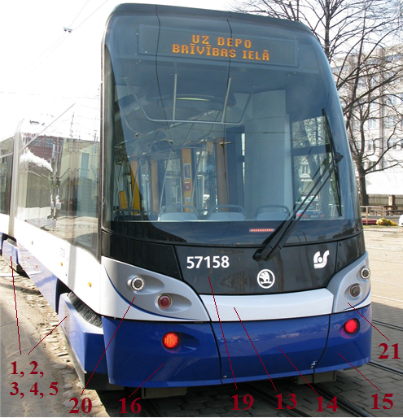

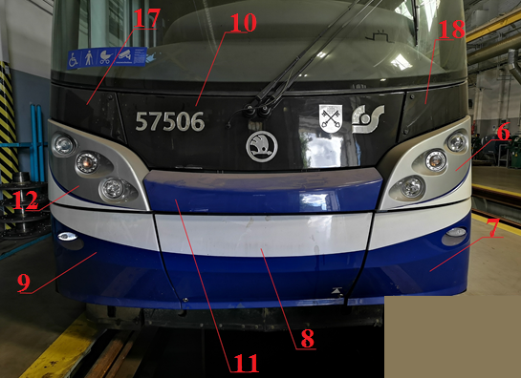

1. Ratiņu panelis "A" kreisais (0915010039S).

2. Ratiņu panelis "A" labais (915010040S).

3. Ratiņu panelis "B" "C" E" (915010041S).

4. Ratiņu panelis "D" labais (915010042S).

5. Ratiņu panelis "D" kreisais (915010043S).

6. Lukturu panelis priekšējais kreisais (0915010048).
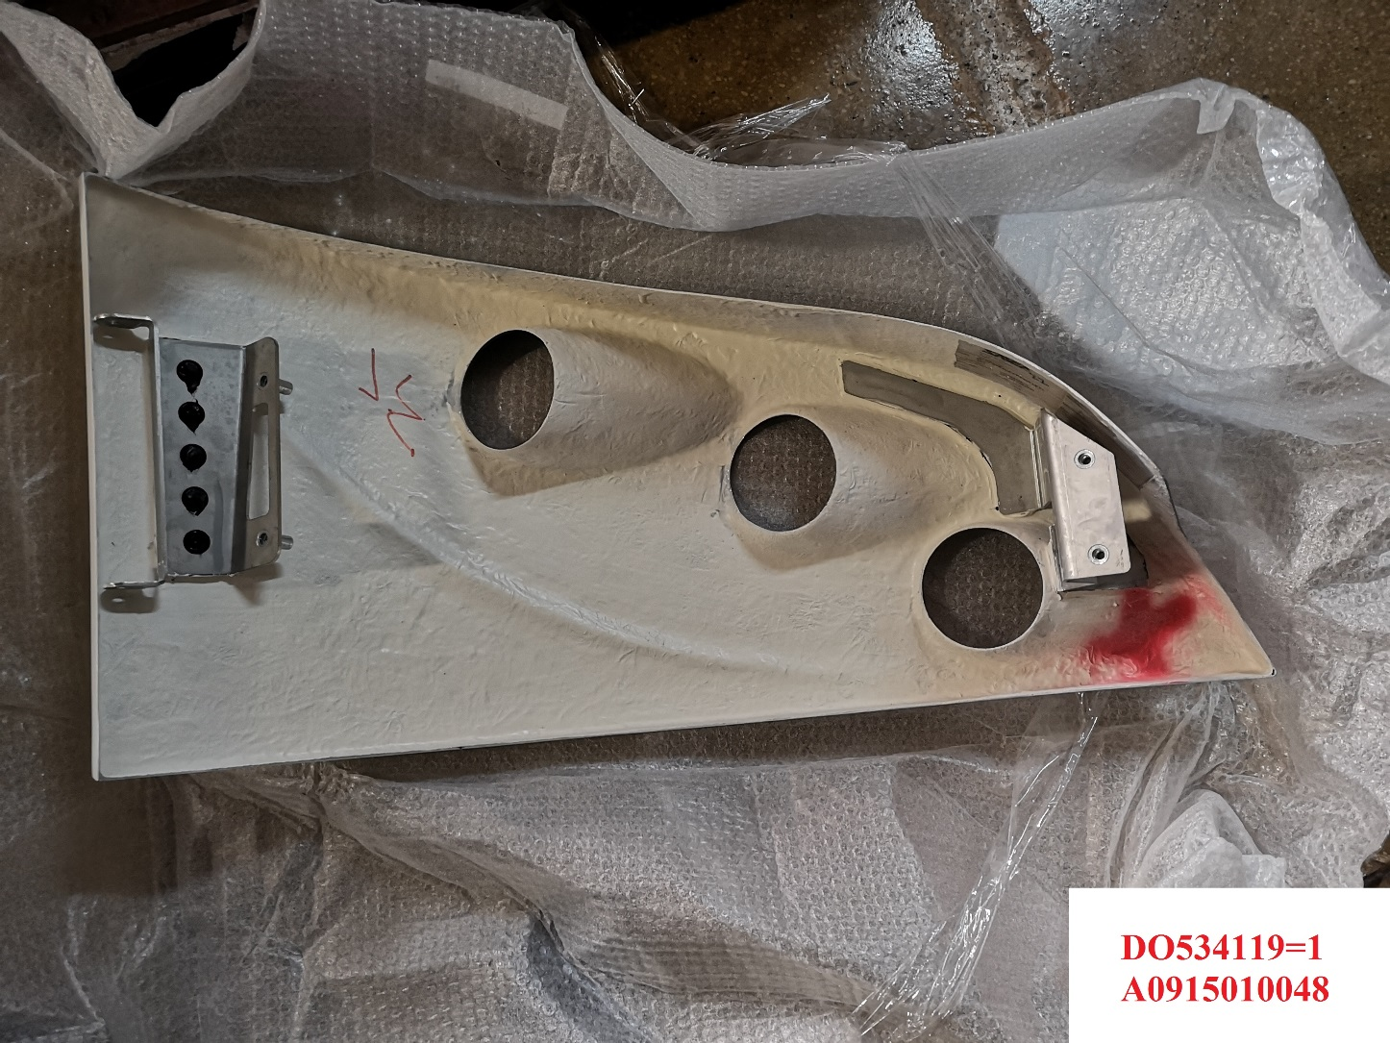

7. Priekšējais apakšējais apvalks kreisais (0915010056).
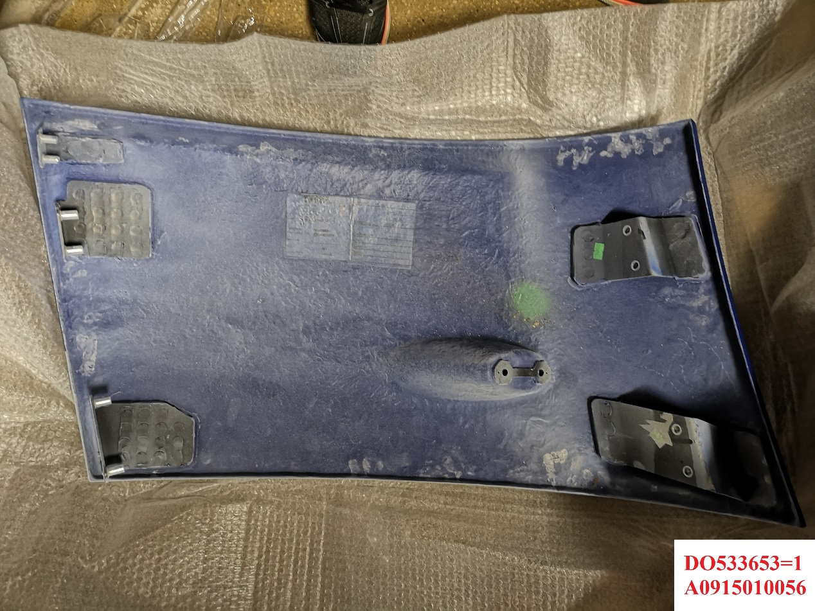

8. Centrālais priekšējais apakšējais apvalks (0915010058).
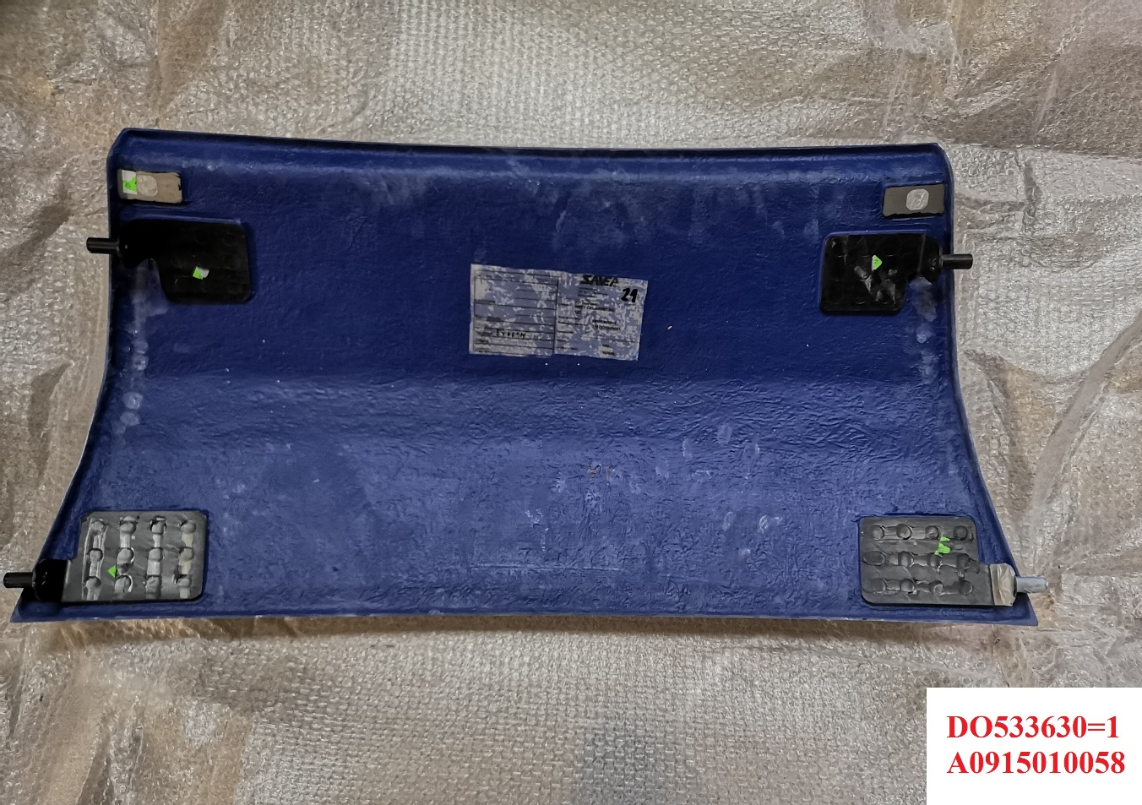

9. Priekšējais apakšējais apvalks labais (0915010059).
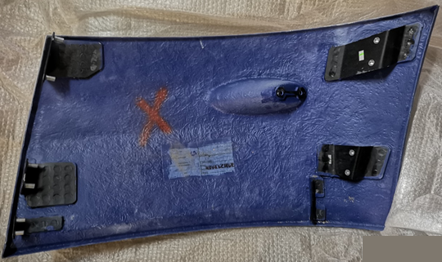

10. Zemloga apvalks centrālais (priekšēja zemloga pārsegs pa vidu) (0915010062).
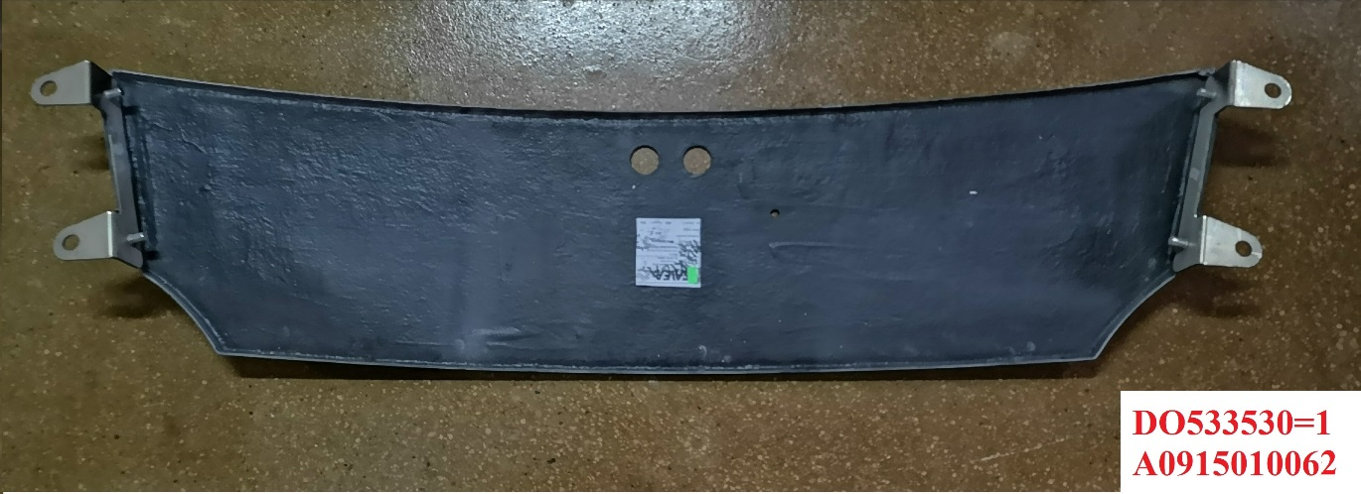

11. Centrālais panelis priekšējais (otrā līmeņa pārsegs priekšējais pa vidu) (0915010063).
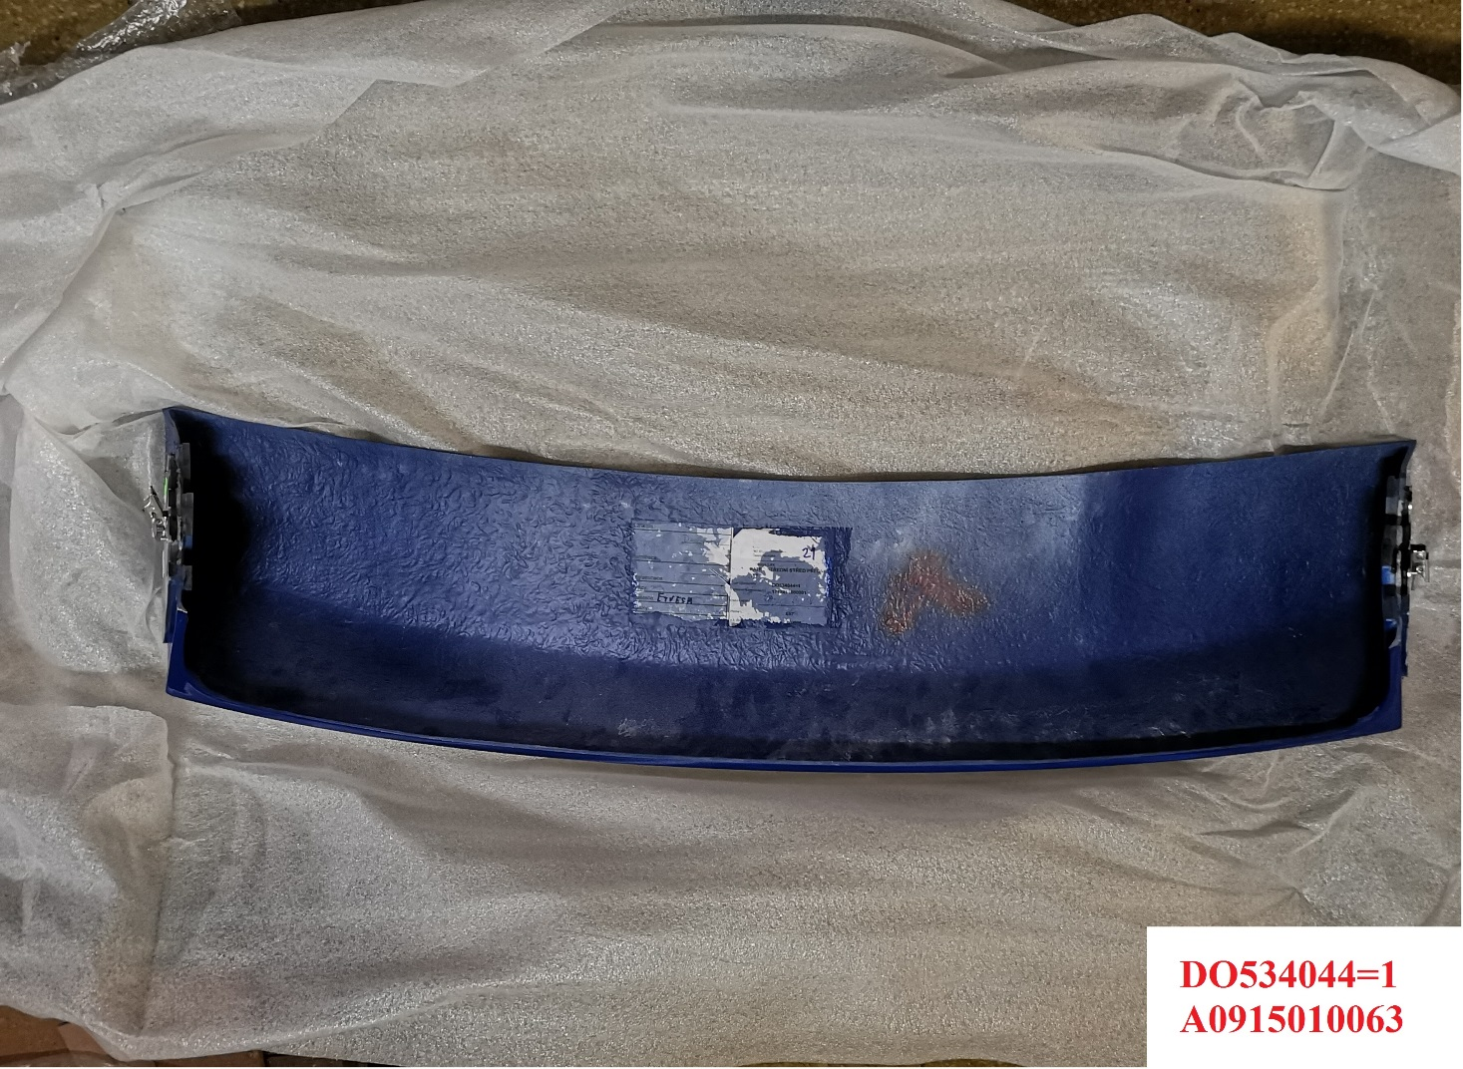

12. Lukturu panelis priekšējais labais (0915010065).
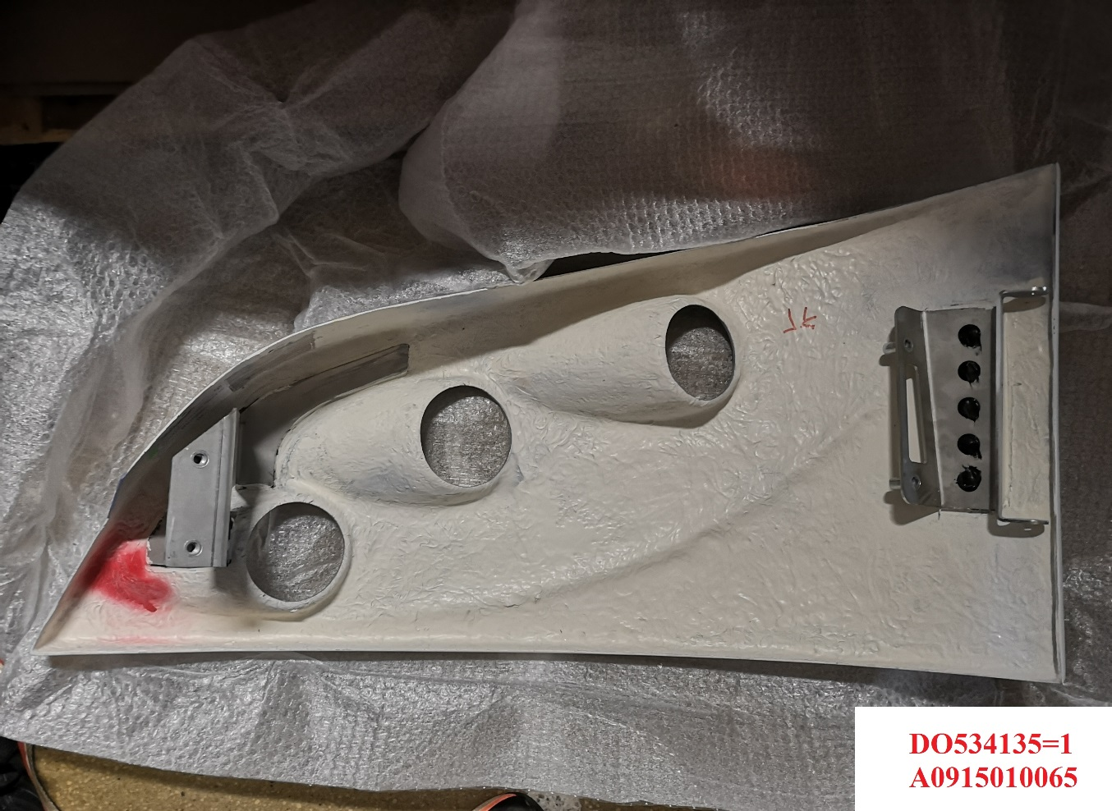

13. Vidus centrs aizmugurējais (otrais stāvs) (0915010066-J).
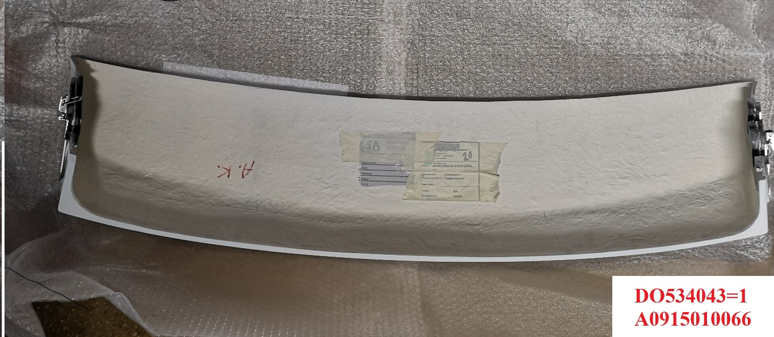

14. Centrālais aizmugurējais apakšējais apvalks (0915010067-J).
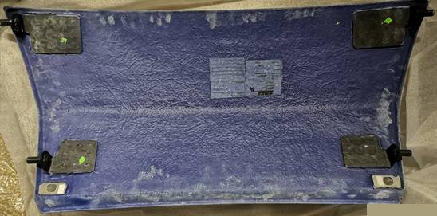

15. Gala pārsegs aizmugurējais apakšējais labais (0915010068-J).
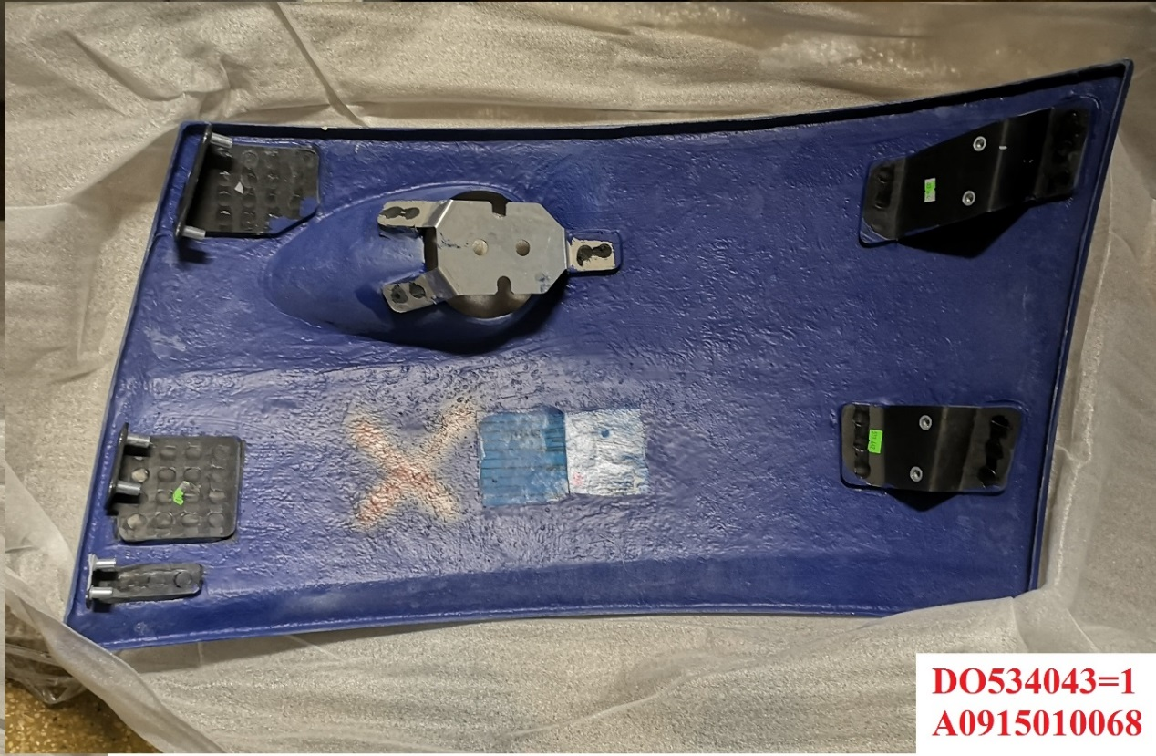

16. Gala pārsegs aizmugurējais apakšējais kreisais (0915010069-J).
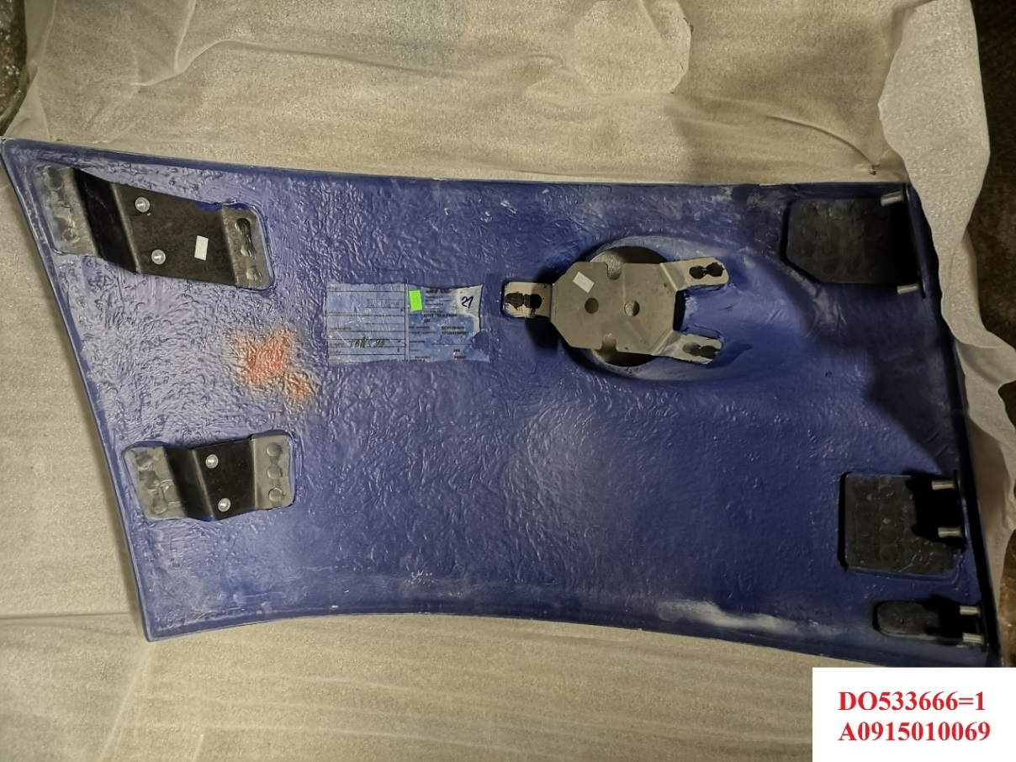
17. Pārsegs zem loga priekšējais (labā puse) (0915010070-J).
18. Pārsegs zem loga priekšējais (kreisā puse) (0915010071-J).
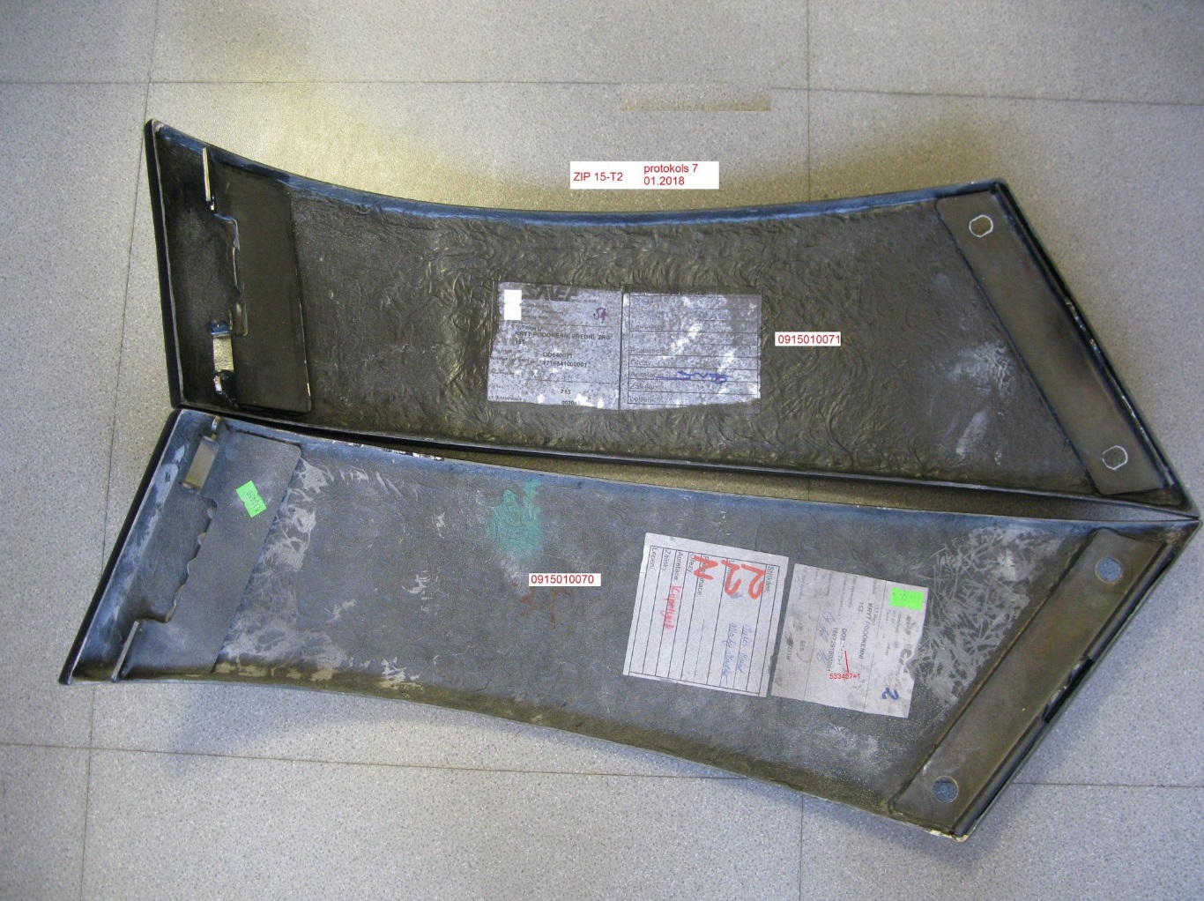

19. Pārsegs zem loga aizmugurējais pa vidu (0915010072-J).
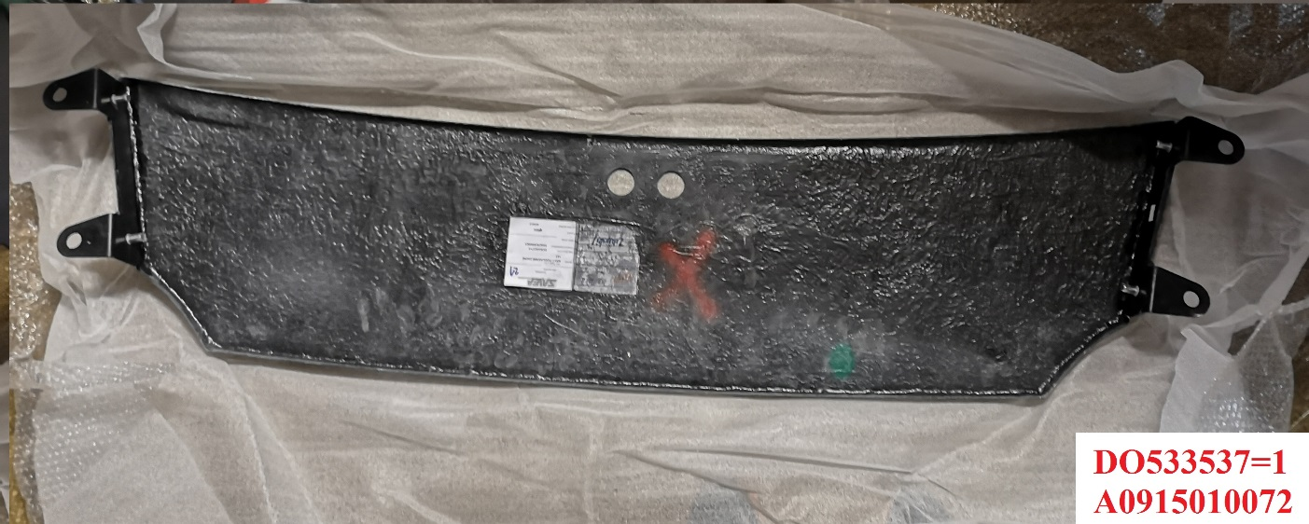

20. Lukturu panelis aizmugurējais kreisais (0915010073-J).
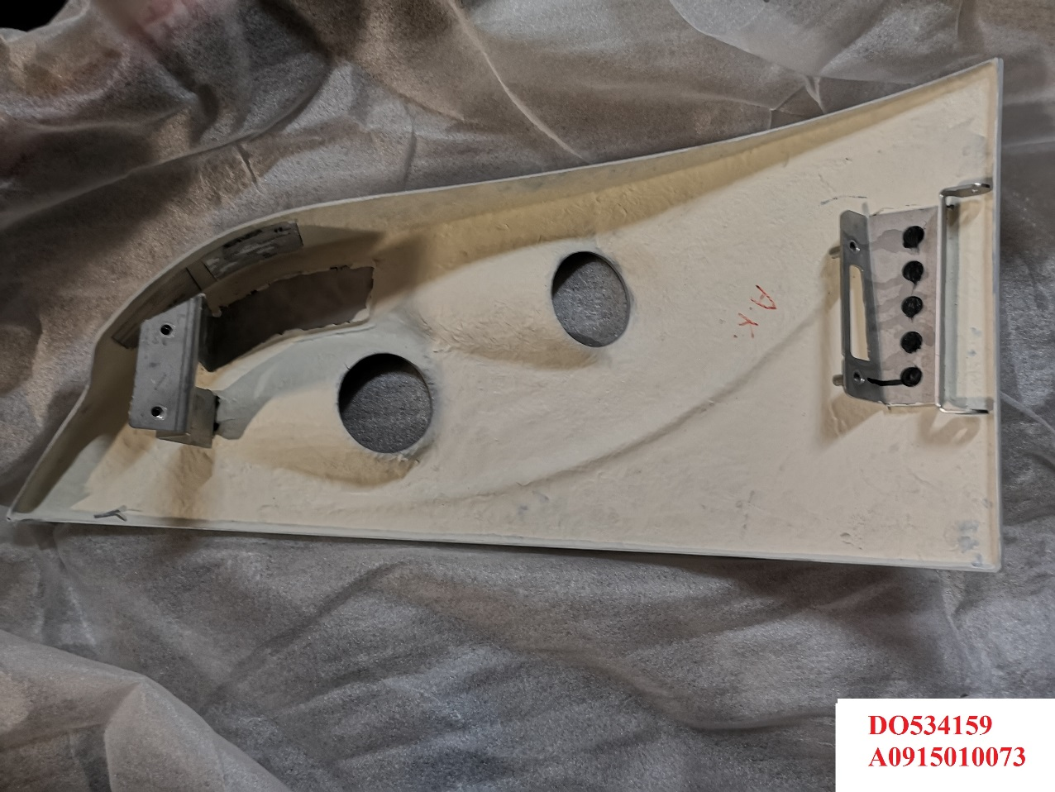

21. Lukturu panelis aizmugurējais labais (0915010074-J).
